令和２年１月８日

各 位

薩摩國シティセールス大学
企業のチカラ学部 貿易実践学科
（薩摩川内市交通貿易課長）

薩摩國シティセールス大学 第２回貿易実践学科セミナーについて（御案内）

時下 ますます御清祥のこととお喜び申し上げます。
さて、第２回セミナーを下記のとおり開催いたしますので、御案内いたします。
セミナー受講を希望される方については、別添申込書を令和２年２月５日（水）までに提出してください。
なお、受講及び個別相談については、定員に達しましたら締め切らせて頂きますので、御了承ください。
記
１ 日 時 令和２年２月１３日（木） １３：３０～１７：００
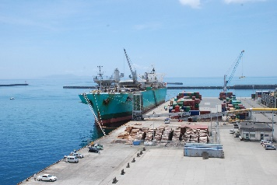
２ 場 所 薩摩川内市役所６０２・６０３会議室
（薩摩川内市神田町３－２２）

３ 内 容 １．輸出入に関する実務留意事項
２．食品輸出（農水畜産物）について
３．中小企業の輸出成功事例発表
４．九州経済産業局による国の助成事業説明
５．中小機構による個別相談会について
個別相談【中小機構アドバイザー】各１０分程度

４ 講 師 九州経済産業局、輸出成功事例の中小企業、
（独）中小企業基盤整備機構九州本部 など

５ そ の 他 【別紙１】申込書にて出席の可否を２月５日（水）までにご回答ください。
【連絡先】
企業のチカラ学部貿易実践学科
（薩摩川内市 商工観光部 交通貿易課
グローバルグループ）
担当：有村 崇
TEL 0996-23-5111（内線4391）
FAX 0996-20-5570
E-mail t.arimura@city.satsumasendai.lg.jp

【別紙１】 ※送付状は不要です。そのまま送信してください。
薩摩國シティセールス大学 企業のチカラ学部 貿易実践学科
（薩摩川内市 商工観光部 交通貿易課 グローバルグループ）
ＦＡＸ ０９９６－２０－５５７０
E-mail t.arimura@city.satsumasendai.lg.jp

第２回 薩摩國シティセールス大学
貿易実践学科
申込書

（令和２年２月１３日（木）開催）
講義（１３：３０～） | ご出席 ・ ご欠席

出席者氏名 | 所 属
 | 氏 名

個別相談【各１５分程度】16：30～ ※対応：中小機構貿易アドバイザー
内 容

- 誠に恐縮ですが、２月５日（水）までにメールまたはＦＡＸにてご回答くださいますようお願いいたします。
【連絡先】
貿易実践学科
（薩摩川内市 商工観光部 交通貿易課内）
担当：有村 崇
TEL 0996-23-5111（内線4391）
FAX 0996-20-5570
E-mail t.arimura@city.satsumasendai.lg.jp

